УПРАЖНЕНИЕ 3. «Решение квадратного уравнения»

ПРЕДМЕТ УСВОЕНИЯ:
- компонент GroupBox (группа);
- свойство Position (размещение) формы и метод Close (закрыть) формы;
- свойство WordWrap (перенос строк) объекта Label (метка);
- свойства Default (выбор по умолчанию) и Cancel (отмена по умолчанию) объекта Button (кнопка);
- функции преобразования строки в число StrToFloat и числа в строку FloatToStr и FloatToStrF;
- обработчик события OnKeyPress (по нажатии клавиши);
- назначение одного обработчика событий для нескольких объектов;
- процедура ShowMessage (вывод сообщения);
- смысл параметра Sender процедур Delphi; приведение параметра Sender к типу объекта.
ЗАДАНИЕ. Разработайте приложение для вычисления корней квадратного уравнения. Приложение должно иметь поля для ввода коэффициентов и область отображения решения. Окно может иметь следующий вид:
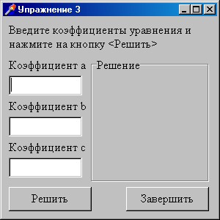
ХОД РАБОТЫ
ЧАСТЬ 1. Подготовка формы
- Создайте проект. Активизируйте окно формы. В окне инспектора объектов на странице Properties (Свойства) укажите:
  - для свойства Name (Имя) – введите FormKvur
  - для Caption (Заголовок) – введите текст Упражнение 3
  - Position (Размещение) – выберите poDesktopCenter (по центру Рабочего стола)
  - значения Width (Ширина) и Height (Высота) – введите 500
  - в параметрах свойства Font (Шрифт) выберите Times New Roman и укажите размер шрифта 12 пт
- Сохраните проект, выбрав меню File\ Save all (Файл\Сохранить все). При сохранении укажите вначале имя модуля проекта UnitKvur.pas и затем имя файла с текстом проекта ProjectKvur.dpr
ЧАСТЬ 2. Размещение объектов и указание их свойств
- В палитре компонентов на странице Standard (Стандартные) выберите компонент Label (Метка) и поместите этот объект в верхней части окна. Задайте для метки следующие свойства:
  - Name (Имя) – укажите LabelTask
  - Caption (Заголовок) – введите текст Введите коэффициенты уравнения и нажмите на кнопку <Решить>
  - WordWrap (Перенос строк) – установите True
  - размеры метки измените вручную так, чтобы отображались обе строки текста
- В палитре компонентов на странице Standard (Стандартные) снова выберите компонент Label (Метка) и поместите его у левого края формы. Укажите для метки свойства:
  - Name – Label_а
  - Caption – впишите текст Коэффициент а
- В палитре компонентов на странице Standard выберите компонент Edit (строка ввода) и поместите его на форме под меткой, указав свойства:
  - Name – Edit_а
  - Text – удалите текст, оставив поле пустым
  - размеры объекта подберите произвольно
- Выделите объекты Label_а и Edit_а. Пользуясь копированием, поместите на форму еще две пары этих объектов. Измените их свойства для коэффициентов b и c квадратного уравнения. В итоге на форме должны находиться три метки с именами Label_а, Label_b, Label_c и три строки ввода с именами Edit_а, Edit_b, Edit_c.
- В палитре компонентов на странице Standard выберите компонент GroupBox (группа) и поместите его на форме справа. Задайте следующие свойства:
  - Name – GroupBoxAnswer
  - Caption – впишите текст Решение
  - размеры компонента подберите произвольно
- Выделите компонент GroupBoxAnswer и разместите на нем еще две метки с именами Label_D и Label_R для записи значений дискриминанта и корней уравнения. В свойстве Caption меток весь текст удалите. Значение свойства WordWrap (Перенос строк) обеих меток можно установить True.
- С помощью компонента Button, находящегося в палитре компонентов на странице Standard, разместите в нижней части формы две кнопки. Укажите для них свойства:
  - Name – соответственно Button_R и ButtonEnd
  - Caption – соответственно Решить и Завершить
- Перейдите к окну кода программы и просмотрите описание объектов:
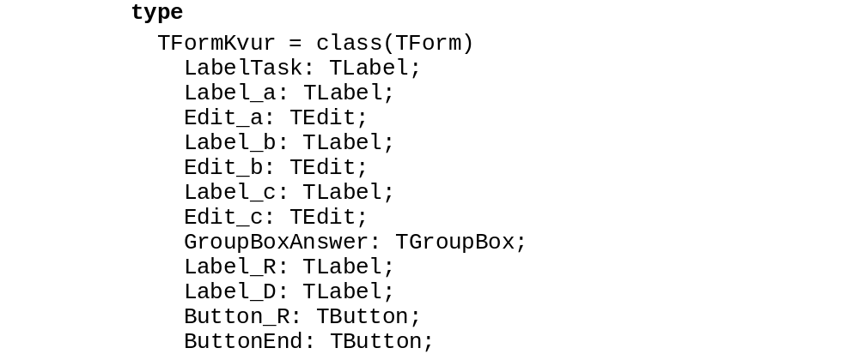
Вернитесь к окну формы.
- Сохраните все изменения в проекте, выбрав меню File \ Save all.
- Проверьте функциональность приложения, запустив его на исполнение клавишей F9. Закройте приложение.
ЧАСТЬ 3. Создание обработчиков событий
Рассмотрим принцип работы создаваемого приложения. К вычислению дискриминанта и корней уравнения можно приступать лишь тогда, когда в соответствующие поля окна (объекты Edit) введены значения коэффициентов. Чтобы программа «догадалась», что коэффициенты уже введены пользователем, на форме располагается кнопка «Решить». Нажатие этой кнопки будет означать, что можно проводить вычисления. Таким образом, расчетная часть программы будет находиться в обработчике события «по щелчку» для кнопки «Решить».
- Создайте обработчик события «Щелчок по кнопке Button_R». Для этого выделите кнопку Решить, в окне инспектора объектов перейдите на вкладку Events (События) и в строке OnClick (по щелчку) выполните двойной щелчок. В программной части проекта появится процедура с именем TFormKvur.Button_RClick, обрабатывающая щелчок мышью по данной кнопке. Дополните процедуру следующим образом:
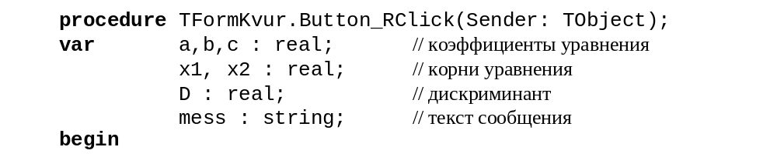
Прежде чем вводить команды тела процедуры, рассмотрим процесс «извлечения» из строк ввода значений коэффициентов квадратного уравнения. Коэффициенты a, b и c находятся в строках ввода (объекты Edit_a, Edit_b, Edit_c). Получить доступ к этим данным можно с помощью свойства Text объектов класса TEdit. Например, с помощью команды:
Только следует учесть, что значением свойства Text является строка даже тогда, когда мы вводим число, т.е. переменная k имеет тип string (строковый).
Чтобы программа воспринимала значение k как число, необходимо применить функцию преобразования строки в число StrToFloat:
Здесь a имеет тип real (вещественный). Вместо двух указанных команд можно записать одну:
Смысл последней команды таков: взять текст из объекта Edit, преобразовать его в число и присвоить это значение переменной a.
По аналогии с описанными действиями поступают тогда, когда надо вывести число. Для вывода используют объект Label (метка) с его свойством Caption (заголовок) или объект Edit (строка ввода) со свойством Text (текст). Поскольку эти объекты работают со строками, а не с числами, то следует предварительно преобразовать число в строку с помощью функции FloatToStr. Например, если переменная a имеет тип real (вещественный):
При этом строковые константы и переменные можно объединять с помощью операции конкатенации (+) и регулировать их размещение по строкам, используя код клавиши Enter (#13). Например,
Для улучшения отображения чисел вместо функции FloatToStr используют функцию FloatToStrF. Она имеет четыре параметра: 1) имя переменной, 2) формат отображения числа, 3) количество позиций для цифр числа и 4) число дробных знаков из общего количества позиций. Например,
Приведем некоторые числовые форматы:
Формат | Пояснение | Пример
ffCurrency | Денежный формат. Обозначение денежной единицы, разделитель групп разрядов и способ отображения отрицательных чисел определяются настройками операционной системы | 100,52 р.
ffFixed | Формат для представления чисел с фиксированной точкой. Разделитель целой и дробной частей определяются настройками операционной системы | 100,50
ffExponent | Формат для представления чисел в экспоненциальной (научной) форме в виде мантиссы и порядка | 1,2011+E03
ffNumber | Числовой формат. Производится округление до указанного количества цифр | 100,52
ffGeneral | Общий числовой формат (без конечных нулей) | 100,52
- Допишите тело процедуры TFormKvur.Button_RClick.
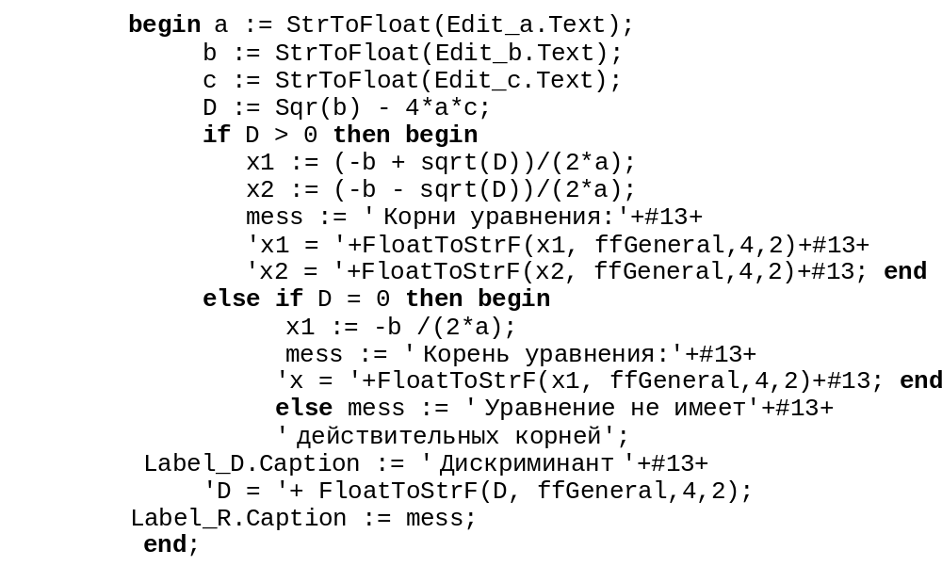
- Сохраните все изменения в проекте, выбрав меню File \ Save all. Запустите приложение на исполнение клавишей F9. Введите коэффициенты и выполните щелчок по кнопке «Решить». Убедитесь в том, что результат отображается в области окна «Решение». Обратите внимание, что после отображения результата можно ввести новые значения коэффициентов, нажать кнопку «Решить» и получить новый результат. Проверьте работу приложения для разных значений дискриминанта (D > 0, D = 0, D < 0). Обратите внимание на положение и размеры объектов на форме (достаточна ли длина, вмещается ли текст и т.п.). Закройте приложение. При необходимости отрегулируйте положение и размеры объектов на форме.
- Создайте обработчик события «Щелчок по кнопке ButtonEnd». Для этого выделите кнопку Завершить, в окне инспектора объектов перейдите на вкладку Events (События) и в строке OnClick (по щелчку) выполните двойной щелчок. В программной части проекта появится процедура с именем TFormKvur.ButtonEndClick, обрабатывающая щелчок мышью по данной кнопке. Дополните процедуру следующим образом:
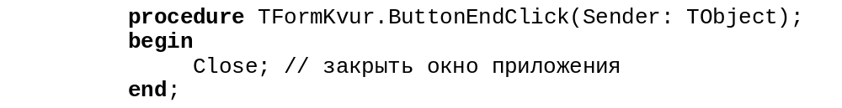
Здесь команда Close (закрыть) является методом (процедурой) объектов класса TForm (форм) и позволяет закрыть окно формы. Поскольку эта форма является главной (в нашем примере единственной), это приводит к завершению работы приложения.
- Сохраните изменения в проекте, выбрав меню File \ Save all. Запустите приложение на исполнение клавишей F9. Убедитесь в работе кнопки «Завершить». Закройте приложение.
Обратите внимание, что теперь для завершения работы данного приложения имеется два способа: кнопка «Закрыть» окна формы (расположена в строке заголовка) и кнопка «Завершить».
ЧАСТЬ 4. Доработка функциональных возможностей приложения
4.1. Ускорение работы с помощью клавиатуры
Многие программы позволяют пользователю выразить согласие или отмену на проведение каких-либо действий не только с помощью управляющих кнопок окна, но и с помощью клавиш Enter (для согласия) и Esc (для отмены). Эта возможность ускоряет работу.
Разрабатываемое нами приложение имеет две кнопки Решить и Завершить, которые отвечают соответственно за продолжение и окончание работы приложения. Поэтому удобно сделать нажатие клавиши Enter аналогом выбора кнопки Решить, а нажатие клавиши Esc – аналогом завершения работы. Для этого у объектов Button имеются свойства Default (выбор по умолчанию) и Cancel (отмена по умолчанию), принимающие значения True или False.
- На форме выделите кнопку Решить и в окне инспектора объектов на вкладке Properties установите свойство Default (выбор по умолчанию) равным True (истина). Это означает, что щелчок по кнопке Решить приравнивается к нажатию клавиши Enter.
- На форме выделите кнопку Завершить и в окне инспектора объектов на вкладке Properties установите свойство Cancel (отмена по умолчанию) равным True (истина). Это означает, что щелчок по кнопке Завершить приравнивается к нажатию клавиши Esc.
- Сохраните изменения в проекте. Запустите приложение на исполнение. Убедитесь в работе кнопок по нажатии клавиш Enter и Esc. Закройте приложение.
4.2. Защита от сбоев при вводе данных
Если в поле ввода коэффициента поместить символьное значение или оставить его пустым, то нажатие кнопки Решить приведет к появлению на экране служебного окна с сообщением (можете проверить):

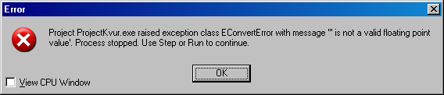
Это означает, что исходные данные не могут быть преобразованы в числа. Чтобы вывести программу из такого аварийного состояния на этапе разработки проекта, необходимо выполнить команду меню Run / Program Reset. В результате Delphi вернет программу на стадию редактирования исходного текста.
Предусмотреть защиту программы от возможных ошибок при вводе данных можно различными способами. В нашем случае важно, чтобы вводимые символы являлись цифрами (допустимы также знаки « – » и « , »). Поэтому надо проверять каждое нажатие клавиш, которое пользователь производит, пытаясь ввести что-то в строку ввода. Для этого создадим обработчик события «по нажатии клавиши» для объекта Edit_a. В этой подпрограмме будем проверять коды клавиш, нажимаемых пользователем, «разрешая» вводить только цифры, знаки « – » и « , », а также нажимать клавишу BackSpace (с кодом #8) для удаления неверно введенных символов.
- Создайте обработчик события «По нажатии клавиши» для строки ввода коэффициента a. Для этого выделите объект Edit_a, в окне инспектора объектов перейдите на вкладку Events (События) и в строке OnKeyPress (по нажатии клавиши) выполните двойной щелчок. В программной части проекта появится процедура с именем TFormKvur.Edit_aKeyPress. Событие OnKeyPress наступает при нажатии любых символьных клавиш (клавиш, которым соответствует код ASCII).
Обратите внимание на строку заголовка процедуры:
procedure TFormKvur.Edit_aKeyPress(Sender: TObject; var Key: Char);
При нажатии символьной клавиши в процедуру через параметр Key передается символ, который должен быть добавлен к символам, уже введенным в строку ввода. Эта же переменная Key типа Char является возвращаемым параметром в ходе работы процедуры. Остается проверить соответствие Key допустимым клавишам и запретить отображение символов с других клавиш.
- Дополните тело процедуры Edit_aKeyPress следующим образом:
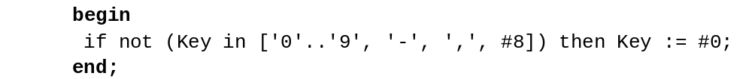
Смысл записанной команды таков: если код нажатой клавиши не соответствует ни одному элементу из множества (цифры, минус, запятая, клавиша удаления символа слева, код которой #8), то игнорировать код нажатой клавиши Key := #0.
Теперь кажется, что надо создать точно такие же обработчики событий для двух других строк ввода Edit_b и Edit_c, но на самом деле в этом нет необходимости. Можно обойтись одной только что созданной процедурой OnKeyPress для всех трех объектов Edit. И вот почему. Вы уже обратили внимание, что все процедуры Delphi используют некий параметр Sender (посылающий) типа TObject (объекты). С помощью этого параметра подпрограмма может определить, какой именно компонент создал данное событие, т.е. с каким компонентом процедуре следует работать.
Например, назначим объекту Edit_b созданный только что обработчик события Edit_aKeyPress. Если запустить приложение и в строку ввода Edit_b начать вводить символы – наступает событие OnKeyPress, которое обрабатывается заданной нами процедурой Edit_aKeyPress. При этом процедура с помощью параметра Sender «понимает», что объектом, вызвавшим событие, является строка ввода Edit_b, значит обрабатывать коды клавиш Key и отображать их процедура будет для объекта Edit_b.
- Назначьте объектам Edit_b и Edit_c обработчик события Edit_aKeyPress. Для этого выделите строки ввода Edit_b и Edit_c. В окне инспектора объектов на вкладке Events (События) выполните один щелчок (не двойной!) в строке OnKeyPress (по нажатии клавиши). В конце этой строки появится кнопка списка, имеющая вид . Щелчком по этой кнопке раскройте список и выберите уже имеющийся обработчик события Edit_aKeyPress. Таким образом, для всех трех объектов Edit назначен один обработчик события – процедура Edit_aKeyPress.
- Сохраните изменения в проекте. Запустите приложение на исполнение. Убедитесь в «новом качестве работы» строк ввода. Закройте приложение.
Таким образом, программа защищена от введения неверных символов. Однако остался еще один недочет: если при выполнении приложения оставить хотя бы одну из строк ввода пустой – ее значение нельзя будет перевести в число и возникнет отказ в работе программы. Следовательно, необходимо проверять, содержат ли строки ввода (объекты Edit) какие-либо символы или они пусты. Неподходящими являются также данные, содержащие только знак минус или только запятую или сочетание минуса с запятой (других вариантов нет, так как вводимые символы отслеживает процедура Edit_aKeyPress). Если текст в строке ввода ошибочен, выведем сообщение «Не все коэффициенты введены».
Для вывода сообщения Delphi имеет встроенную процедуру ShowMessage, которая выводит на экран информационное окно с сообщением и кнопкой Ok. Сообщение задается как параметр процедуры.
- Доработайте процедуру Button_RClick. Фактически, прежде чем переводить содержимое строк Edit в число, необходимо проверить, является ли это содержимое «подходящим». Доступ к содержимому можно получить через свойство Text объекта Edit. Если текст хотя бы в одном из полей неверный, выведем сообщение об этом. Итак, в теле процедуры Button_RClick допишите после начального begin проверку так, чтобы все уже введенные команды находились в разделе else проверки. Не забудьте прежние команды заключить в операторные скобки begin и end:
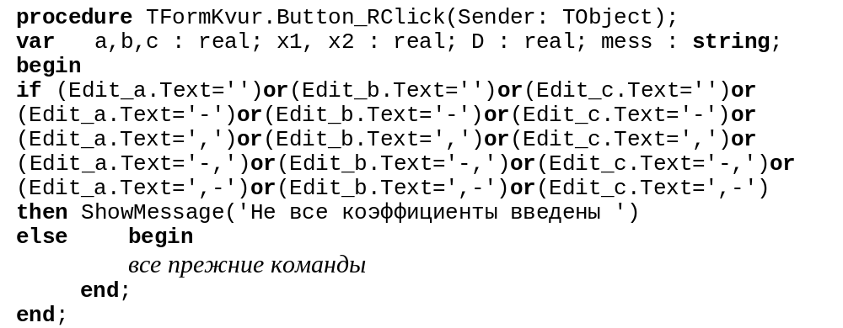
- Сохраните изменения в проекте. Запустите приложение на исполнение. Убедитесь в работе строк ввода. Закройте приложение.
ЧАСТЬ 5. Оптимизация программы
В процедуре Button_RClick использовано 15 условий – это не эффективно при наличии определенной закономерности: проверке подвергается каждый объект Edit по одним и тем же пяти условиям. Используем подпрограмму, которая для каждого из объектов Edit проверяет, удовлетворяет ли текст строки требуемым условиям. Если хотя бы один объект Edit содержит ошибочный текст, выведем сообщение «Не все коэффициенты введены». Назовем подпрограмму Mst (от слова Mistake – ошибка). Она будет являться функцией типа Boolean (логический). Аргументом данной функции будет являться каждый из объектов Edit. Таким образом, условие из процедуры Button_RClick станет компактней.
- Исправьте в процедуре Button_RClick условие так, чтобы оно приняло вид:
Осталось создать подпрограмму Mst. Функцию Mst следует вписать в тело программы вручную перед процедурой Button_RClick (так как Button_RClick обращается к Mst, которая к этому моменту должна быть уже «известна» приложению).
Поскольку в функции Mst передаваемым параметром является объект Edit, можно использовать уже известную вам переменную Sender. Для удобства работы со свойством Text объекта Edit опишем переменную p типа string .
В начале работы программы зададим Mst значение False – ошибок нет. Теперь нам необходимо работать со свойством Text объекта Edit. Не смотря на то, что параметр Sender «знает», с каким именно объектом работает подпрограмма, для доступа к свойствам объекта необходимо указать тип этого объекта (говорят: привести Sender к типу объекта). Это делают командой:

Дословная трактовка команды: «с переменной Sender как с объектом типа строка ввода делать следующее».
- Впишите перед процедурой Button_RClick текст функции Mst следующего вида:
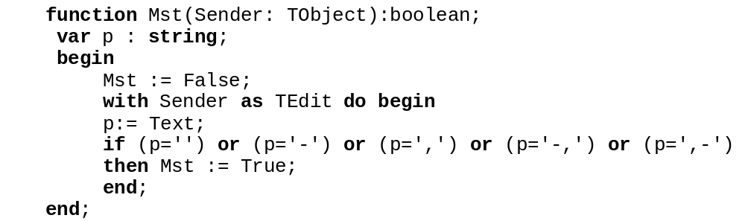
- Сохраните изменения в проекте. Запустите приложение на исполнение. Убедитесь в отличной работе строк ввода. Закройте приложение.
ЗАДАНИЯ ДЛЯ САМОСТОЯТЕЛЬНОГО ВЫПОЛНЕНИЯ
- Продолжите доработку программы для защиты ее от сбоев при вводе данных. Так, при введении коэффициента a равным нулю, выполнение программы будет прервано из-за деления на нуль при расчете корней уравнения. Исправьте программу таким образом, чтобы в этом случае вычисления не проводились, а программа выводила текстовое сообщение в отдельном окне.
Указание. Используйте процедуру ShowMessage.

